Compito di Fisica Generale I Ing. Elettronica e delle Telecomunicazioni 14/09/2016

Esercizio 1
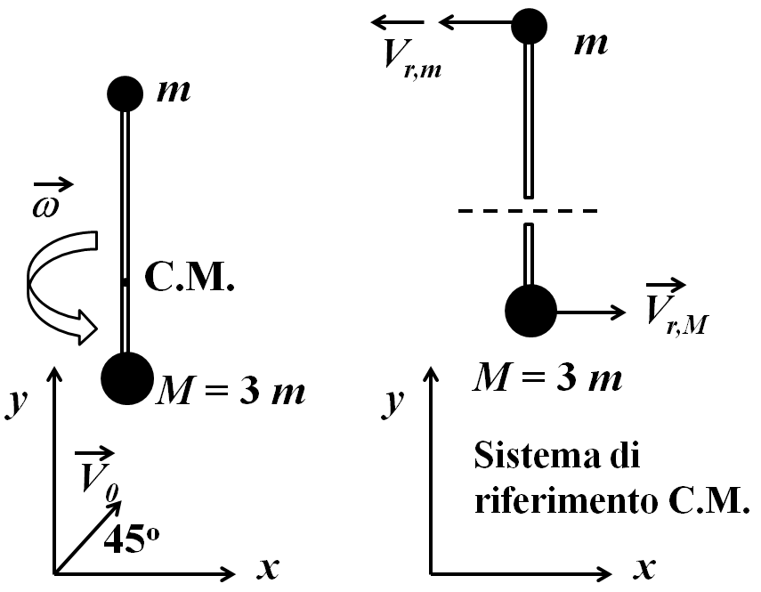
Un manubrio è formato da un’asta inestensibile di massa trascurabile e lunghezza $L=1 m$ e da due sfere, poste agli estremi dell’asta stessa, di masse $m=1 kg$ e $M=3m=3$ kg, assimilabili a punti materiali. Il manubrio viene lanciato in aria, con una velocità iniziale ${\vec{V}}_{0}$del suo centro di massa (C.M.) di modulo $10$ m/s e che forma un angolo di ${45}^{o}$ con la direzione orizzontale. Nell’istante del lancio il manubrio è messo in rotazione intorno al C.M. con una velocità angolare $ω=2 rad/s$ (vedi Figura, a sinistra). La quota iniziale del C.M. del manubrio è nulla, la resistenza dell’aria è trascurabile ed il moto (inclusa la rotazione del manubrio) si svolge interamente nel piano $\left(x,y\right)$.
1) Dire quali delle seguenti grandezze si conservano durante il moto e perché: a) quantità di moto totale; b) momento angolare totale rispetto al C.M., c) energia cinetica; d) energia meccanica.
2) Calcolare la quota massima $h_{max}$ raggiunta dal manubrio rispetto a terra.
Giunto alla quota $h_{max}$ il manubrio si rompe in corrispondenza del C.M., quando la velocità delle due sfere è orizzontale. Nella Figura a destra è mostrata la situazione nell’istante della rottura nel riferimento del C.M. (non in quello inerziale solidale con il suolo !), in cui la velocità ${\vec{V}}_{r,m }$relativa della massa m è diretta nel verso negativo dell’asse $x$ e la velocità relativa ${\vec{V}}_{r,M }$della massa $M$ nel verso positivo dell’asse $x$. Si consideri trascurabile la variazione di energia totale dovuta al processo che provoca la rottura.
3) Si calcolino la traiettoria del C.M. delle due sfere dopo la rottura fino all’istante in cui la prima sfera tocca terra e le posizioni e gli istanti in cui esse raggiungono il suolo (si noti che gli istanti sono diversi !).
4) Si calcolino le componenti orizzontale e verticale delle velocità delle due sfere quando toccano terra.

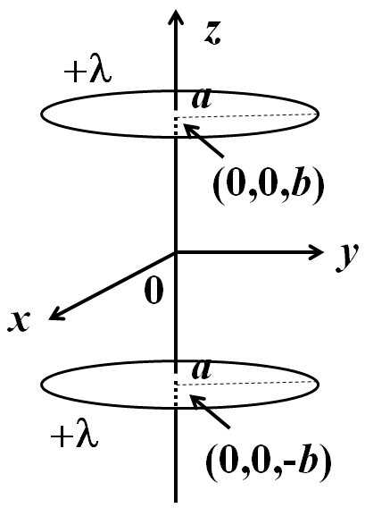
Esercizio 2
Un anello circolare di raggio $a$ ha il suo centro nel punto di coordinate $(0,0,b)$ ed un secondo anello, eguale al primo, nel punto di coordinate $(0,0,-b)$ con $b≫a$; i due anelli giacciono rispettivamente nei piani $z=b$ e $z=-b$ e sono entrambi caricati con una densità di carica positiva per unità di lunghezza $+λ$, come in Figura.
1) Si calcoli il campo elettrico risultante lungo l’asse $z$ in funzione della coordinata $z$.
2) Si calcoli il potenziale elettrostatico lungo l’asse $z$ in funzione della coordinata $z$ e se ne tracci un grafico qualitativo assumendo nullo il potenziale a distanza infinita dai due anelli.
3) Una particella di carica positiva $q$ e massa $m$ è vincolata a muoversi lungo l’asse $z$, partendo con velocità iniziale $V_{0}$ dall’origine $O$ nel verso dell’asse $z$ positivo. Si determinino le caratteristiche del moto della carica, stabilendo in particolare se esso è limitato spazialmente o se la carica può giungere a distanza infinita dai due anelli e se questa risposta dipende da $V_{0}$.
4) Supponiamo ora che i due anelli possano ruotare intorno al proprio asse, con velocità angolari $ω_{1}$e $ω_{2}$ arbitrarie (non necessariamente eguali). Ricordando che la carica è vincolata a muoversi lungo l’asse $z$, si dica se in questo caso essa sarebbe soggetta ad una forza dovuta al campo di induzione magnetica, giustificando la risposta e calcolando tale forza in funzione di $z$ qualora la risposta sia affermativa.

